
PREFEITURA MUNICIPAL DE MESQUITA

ANO DE ESCOLARIDADE: 7º PERÍODO

ATIVIDADE DE APOIO

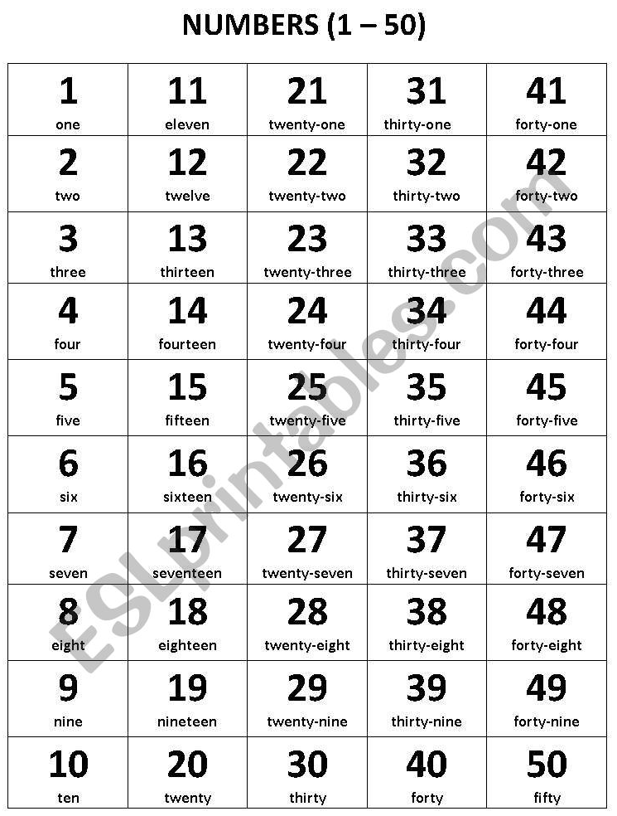

Exercício 1: Escreva os números abaixo por extenso em INGLÊS.

a) 32: _________________________________

b) 47: _________________________________

c) 24: _________________________________

d) 50: _________________________________

e) 38: _________________________________

Exercício 2: Escreva o resultado das contas abaixo em INGLÊS.

Model: 4 x 4 = ( 16 ) sixteen

a) 20 + 17 = ( ) _______________________________

b) 80 – 40 = ( ) _______________________________

c) 25 x 2 = ( ) ________________________________

d) 22 + 19 = ( ) _______________________________

e) 45 – 23 = ( ) _______________________________

